Уведомление о выполненном 16.07.2026 демонтаже информационных элементов, расположенных по адресам:
г. Воронеж, Ленинский пр. 24/1, 72, ул. Димитрова, 100а, ул. Шидловского, 5, 11

№ | Адрес размещения, место складирования после демонтажа | Дата демонтажа | До демонтажа | После демонтажа | Сведения о владельце (ИНН для юр. лиц и ИП, Ф.И.О., адрес)
 | Ленинский пр., 24/1 | 16.07.2026 | 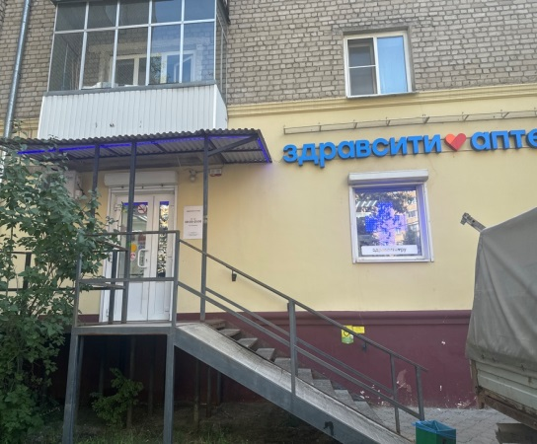 | 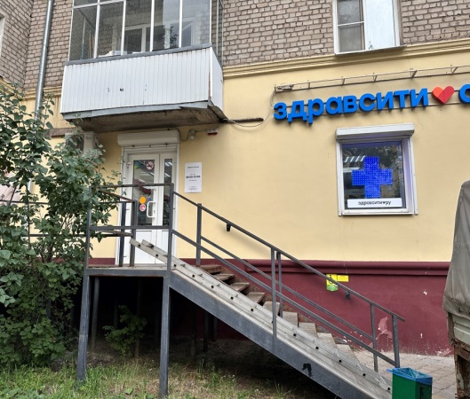 | Владелец не установлен
2 | Ленинский пр., 72 | 16.07.2026 | 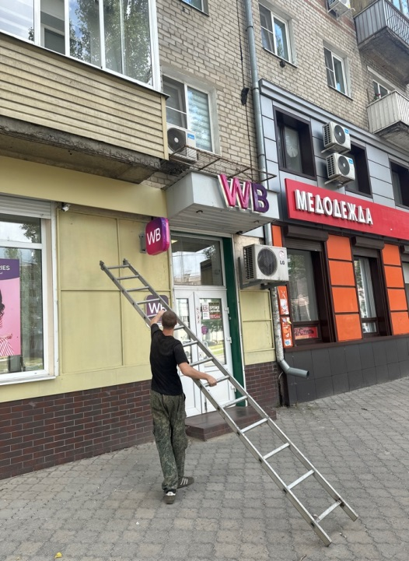 | 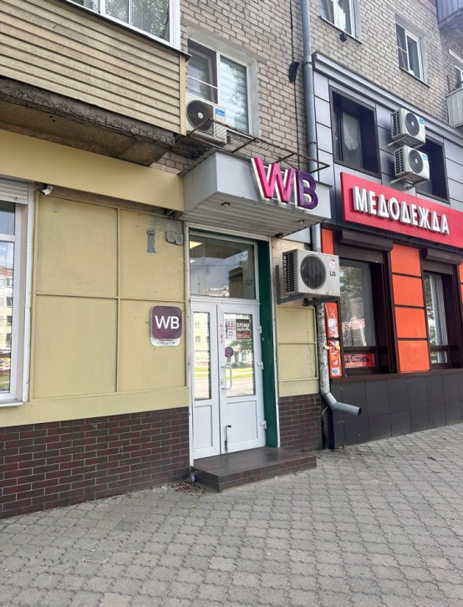 | Владелец не установлен
3 | ул. Димитрова 100а | 16.07.2026 | 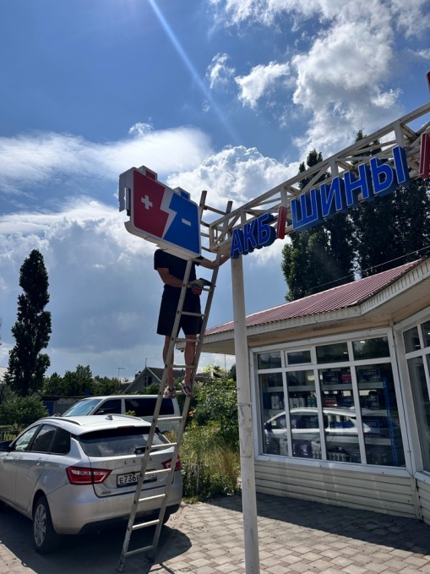  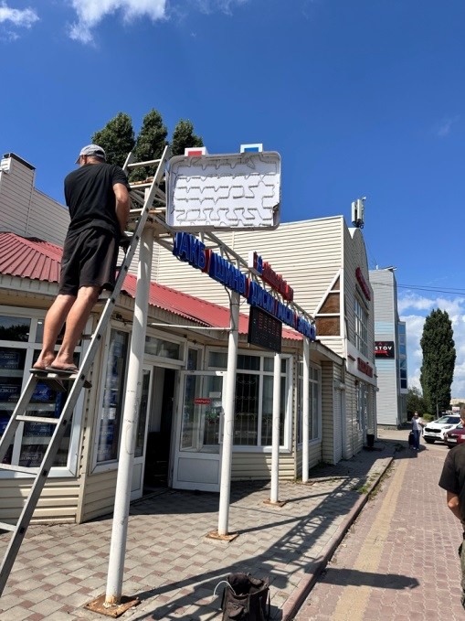 | 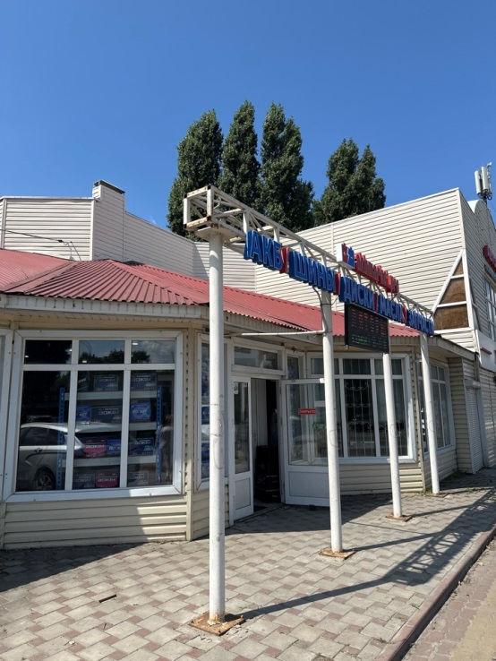 | Владелец не установлен
4 | ул. Шидловского, 5 | 16.07.2026 | 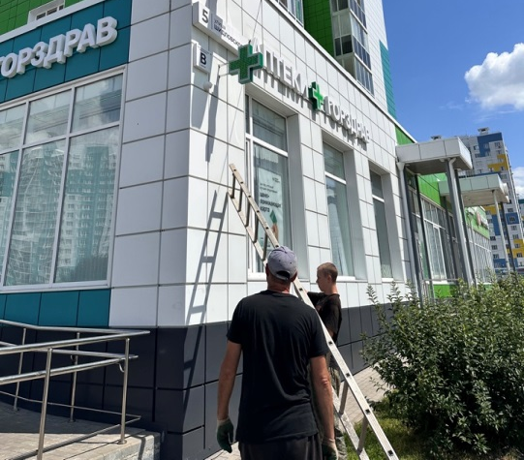 | 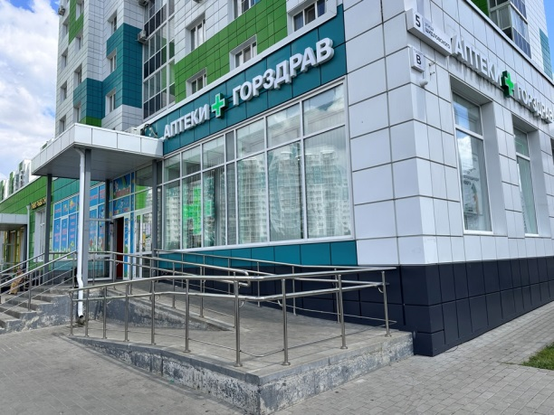 | Владелец не установлен
5 | ул. Шидловского, 11 | 16.07.2026 | 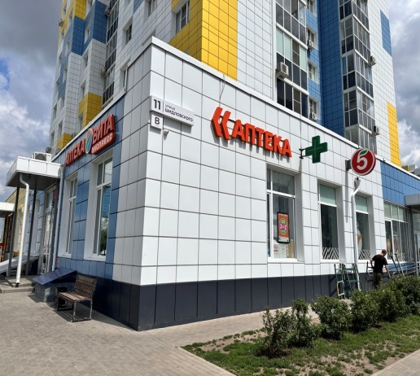 | 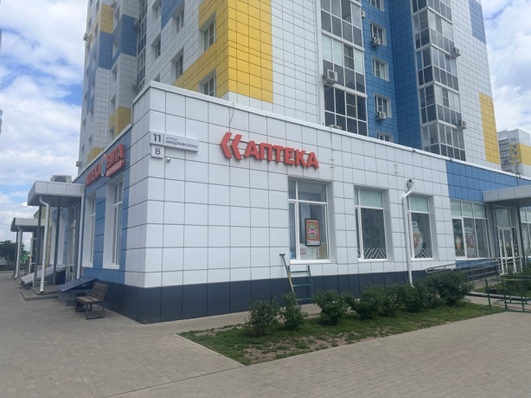
6 | ул. Шидловского, 11 | 16.07.2026 | 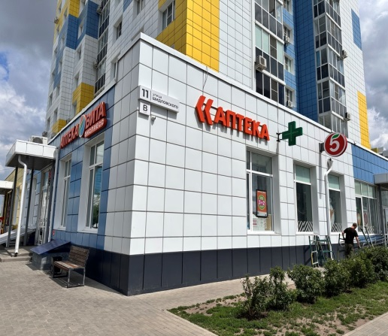 | 